PROMĚNA SYMBOLŮ MEDICÍNY V ČASE
PhDr. Jaroslava Králová, Doc. PhDr. Helena Kisvetrová, Ph.D.

Slovo symbol pochází ze starořeckého výrazu symbállein neboli spojovat dohromady. Jeho význam povstal z dávného zvyku: Uzavřená smlouva se zaznamenala na hliněnou tabulku. Každá strana z ní dostala jednu část. Když se pak všichni opět sešli, jednotlivé části spojili v jeden celek. Tyto části se nazývaly symbola. Symbol tedy označuje spojení věcí, které společně dají vzniknout většímu celku. Ten reprezentuje určitý význam, myšlenku. Symbol a to, co reprezentuje, spolu vnitřně souvisí.
(O´Connell, Airey, 2008)
Konkrétní symbol může mít více významů (např. motýl je symbolem duše; proměny; Kristova zmrtvýchvstání; nesmrtelnosti). Symbol je tedy nositelem hlubšího významu. Symboly mění svůj význam i vzhled (např. svastika původně symbolizovala proud světla vznikající otáčením; později se stala symbolem fašizmu).

Vložit Box 1

Symboly neustále provází člověka i lidstvo. Mají buď význam individuální (např. pro zamilované konkrétní park, kde se poprvé potkali), nebo univerzální (např. červené srdce – symbol lásky). Symboly jsou významné jak pro duševní zdraví jedince tak i společnosti. Pomocí symbolů lze komunikovat univerzálně, vyvolávat určité emoce, manipulovat, využívat a zneužívat je s určitým cílem.
V příspěvku se zaměřujeme na univerzální symboly medicíny. Symboly se vyvíjí a mohou mít postupně více významů. Proto nelze hovořit o symbolu medicíny, ale o symbolech medicíny.
Význam symbolů je také ovlivněn prostředím, ve kterém je využíván. Zaměřujeme se především
na střední Evropu. Evropu významně ovlivnila řecko - římská kultura.
V současné době převážně vnímáme jako základní symbol medicíny Asklépiovu hůl (hůl, kolem které je ovinut had). Tak to vždy ale nebylo. Medicína je bohatá na využívání různých symbolů a znaků, jelikož se snaží symbolizovat medicínu jako celek, jako praktickou činnost, jako vědu, jako etické a charitativní poslání. (Palivec, 1972)
Zvířatům přiřazujeme určité vlastností. Byla a jsou proto oblíbená v symbolice. V medicíně to byli zejména: had, kohout, býk, fénix (bájný pták znovu se rodící z vlastního popele), pelikán (podle legendy krmící svá mláďata vlastní krvi z hrudi - má jej např. ve svém znaku 2. lékařská fakulta Univerzity Karlovy v Praze ( viz Obr. 1).

Vložit Obr. 1
Okřídlený býk jako symbol medicíny
Pečetě a razítka symbolicky reprezentují úřady, organizace, školy. Staré pečetě lékařských fakult německých, švýcarských a rakouských často nesly obraz okřídleného býka. (Obr.2) V křesťanské symbolice je obraz posvátný jako slovo. Zvíře jako symbol je nositelem ctností křesťana. Býk – pravý křesťan málo dbá radostí tohoto světa a sám se obětuje; lev – spravedlivý křesťan žije v odříkání, nebojí se ničeho; orel – křesťan dokáže vzhlédnout nebi i věčnosti do tváře.
Od 5. století jsou známá zvířata, která byla přidělena evangelistům: Marek – okřídlený lev, Lukáš – okřídlený býk, Jan – orel. (Francesko, 1935)
Lukáš byl řeckým lékařem z Antiochie a průvodcem apoštola Pavla. Na jeho prvním dochovaném vyobrazení (římská nástěnná malba ze 7. století) je vyobrazen se svitkem v ruce a s brašnou, ze které vyčnívají chirurgické nástroje. Je zde bez vousů, později vyobrazován vždy s dlouhým bílým vousem. Vedle něho jsou však uznávání i jiní patroni lékařů, kteří pomáhají při konkrétní nemoci. Např. sv. Kosmas a sv. Damián pomáhají proti některým nádorům.
Sv. Lukáš nepomáhá proti žádné konkrétní nemoci, pomáhá ve smrti. Umírajícímu, jehož lékař odevzdal do vůle boží, se dávaly na prsa tzv. Lukášovy lístky, tj. modlitby ke sv. Lukášovi. Pokud je sv. Lukáš vyobrazen jako patron nebo jeho symbolické zvíře (okřídlený býk) jako symbol lékařství, je tím míněno lékařství jako duchovní celek.
Na lékařských podobiznách ve středověku se okřídlený býk vyskytuje v případech, když dotyčný vyučuje na universitě. Později býval býk zobrazován bez křídel, protože jeho samotné vyobrazení bylo již srozumitelným symbolem (viz Obr. 2). (Francesko, 1935) V současné době tento poznatek není již všeobecně znám.
Vložit Obr. 2

Kohout jako symbol lékařské profese
Kohout je většinou vnímán jako solární pták. Je symbolem nadvlády; odvahy; ostražitosti; obezřelosti; svítání. Keltové jej vnímali jako chtonické zvíře (podsvětní, svázané se zemí, skryté); atribut bohů podsvětí. Pro Řeky a Římany byl symbolem ostražitosti a bojovnosti. Byl zasvěcený Apollónovi, Asklépiovi a dalším božstvům. (Cooperová, 1999) Je známo, že umírající Sokrates žádal, aby se Asklépiovi obětoval kohout. Pro křesťany je symbolem ostražitosti. Proto se používá jako větrná korouhev. Ta se otáčí na všechny strany, aby hlídala mocnosti zla.
Ve středověké symbolice kohout znamená křesťanskou bdělost – žádoucí vlastnost lékaře.
Symboly na starých podobiznách nás informují o profesi dotyčného. Na obrazech znázorňujících lékaře nacházíme baret a rukavice – vyznačují dotyčného jako člena lékařského stavu (při promoci totiž obdržel lékař rukavice a baret jako odznak hodnosti). Často zde najdeme také kohouta (bdělost) a hada (chytrost) v různém zobrazení jako symboly lékařské profese. Oblíbeným motivem na podobiznách lékařů jsou také rostlinné motivy a to zejména léčivé rostliny např. mák, konvalinka, lípa. (Pacher, 1935)

Had jako symbol medicíny
Hadi jsou strážci prahů, dveří, pokladů a to hmotných i duchovních, a strážci vod života. Žijí v podzemí a proto jsou ve styku s podsvětím a mají přístup k těmto silám a vševědoucnosti.
Mýtus o bratrech Biásovi a Melampúsovi vypráví o vděčnosti hadů. Bratři pocházeli z královského rodu. Biás žil ve městě, Melampús v lese. Vedle jeho chaloupky stál velký vykotlaný dub, kde měla hnízdo hadí rodina. Jednou oba někdo velké hady zabil. Zůstala jen dvě bezmocná mláďata. Melampús je vychoval. Když háďata vyrostla, odvděčila se mu. Jednou v noci, když spal, se k němu připlazila a začala mu olizovat uši. Dělala to tak dlouho, až se jeho sluch tak zjemnil, že mohl porozumět řeči všech zvířat. Melampús pak odposlouchával od ptáků a jiných zvířat tajemství budoucnosti a stal se věhlasným věštcem. (Trencsényi-Waldapfel, 1967)
Jako tvor, zabíjející svým jedem nebo stiskem, symbolizuje smrt a zkázu. Jako bytost, pravidelně obnovující svou kůži, představuje život a vzkříšení. Je falickým symbolem. Univerzálně je spojován
s těhotenstvím. Doprovází všechna ženská božstva a Velkou Matku. Je symbolem podsvětním, sexuálním, pohřebním. Je úzce spojován s představami o životě a smrti. (Cooperová, 1999).
Had má v mytologii a náboženství dvojí význam – pozitivní i negativní. Je strážcem i ničitelem, symbolem světla i tmy, dobra i zla, moudrosti i slepé vášně. Jeho jed může zabíjet i uzdravovat. Mění kůži, což z něj činí symbol uzdravování a zmrtvýchvstání. Had je také symbolem znovuzrození, omlazování, nesmrtelnosti, protože dle mýtů a pohádek zná bylinu nesmrtelnosti, kterou oživuje své mrtvé druhy. (Box 2)
Obtočený kolem stromu nebo jiného symbolu osy (např. hůl) symbolizuje probuzení dynamické síly; génia všeho, co roste; duši světa, duchovní řád (anima mundi); cyklickou existenci. Když ovíjí strom života, ztělesňuje moudrost a působí blahodárně. Ve spojení se stromem poznání se stává ztělesněním Lucifera. Had vyvýšený na kříž nebo žerď ve tvaru T je pravzorem Krista vyvýšeného na strom života ke spáse světa. (Cooperová, 1999)
Pro křesťany je had svůdcem, který svedl Evu, aby utrhla jablko ze stromu poznání. Křesťané jej spojují s pokušením, nemravností a Satanem. Pro Řeky znamenal moudrost, obrodu života, vzkříšení, vyléčení, atribut Asklépia, Hyppokrata, Herma, Hygieie. Římané jej spojovali s vykupitelskými a léčitelskými božstvy a božstvy plodnosti.
Vložit Box 2

Starověká fénická bohyně plodnosti Tanith, která souvisí s Evou a Lilith, byla spjata s hady.
(O´Connell, Airey, 2008) Gorgony (Sthenó, Euryalé, Medúsa), obludy z řecké mytologie, měly místo vlasů hady. Kekrops, napůl člověk, napůl had, byl první král a zakladatel Athén. Had byl zobrazován na Athénině štítě. (Royt, Šedinová, 1998) V Egyptské mytologii je známá hadí bohyně Buto, často zobrazována jako kobra. (O´Connell, Airey, 2008) Někteří lidé v Indii věří, že obraz toho, kdo zabije kobru, zůstane v očích zabitého hada zaznamenán. Když pak mrtvého hada objeví jeho partner, může podle tohoto obrazu najít jeho vraha a pomstít se. Proto se zabitým kobrám hlavy spálily nebo jinak zničily.
V řecké mytologii byli hadi vykonavatelé vůle bohů. Láokoón varoval Trójany před dřevěným koněm. Řekové ho zanechali před hradbami města a předstírali, že odplouvají. Kůň byl dutý a byli v něm ukrytí řečtí vojáci. Láokoón ho radil spálit. Na příkaz Apollóna vylezli z moře dva nestvůrní hadi, ovinuli ho i s jeho syny a udusili je. (Martin, 1993)
V antickém Římě byl had ochranným božstvem střežícím dům. (Royt, Šedinová, 1998)
V slovanské mytologii se setkáme s hadem hospodáříčkem. Je to ochranná bytost, o kterou se musela rodina starat a krmit ji. U starý Mayů a Aztéků byl uctíván Opeřený had - naučil je pěstovat kakaovník a připravovat z jeho plodů nápoj. V mýtech australských domorodců je Duhový had obrazem prvopočátku světa a stvořitelského boha. Současně je obyvatelem říček, kde střeží krystaly křemene pocházející z doby snění. Tyto krystaly jsou důležité pro budoucí šamany. (Becker, 2002) Had je spojován s plodností, blahobytem a dešťovými srážkami. Ve své ničivé podobě způsobuje povodně. (O´Connell, Airey, 2008) V čínské mytologii bohyně stvořitelka Nü-kue a bůh stvořitel
Fu-sim byli zobrazováni jako manželský pár s lidskými hlavami a spletenými hadími ocasy. (Willis, 1997) V Číně je had součástí zvěrokruhu. Had byl považován za chytré, ale zlé a lstivé zvíře. Indická mytologie zná nágy - nižší hadí božstvo. Sídlí v řekách a jezerech. (Becker, 2002)
Sanskrtské slovo čakra znamená „kolo“. Obvykle jsou zobrazovány v počtu sedmi. V tantrické a jogínské tradici symbolizují centra prány – energie. V základní čakře dřímá had energie Kundalini. (Fontana, 1994) Hádek kundalini je svinutý na konci páteře, je ztělesněním vesmírné energie. Projevuje se jako životní síla nebo jako sexualita. (Becker, 2002) Had symbolizoval kosmické síly, stal se symbolem cyklické energie. (viz Box 3)

Když bůh trestal neposlušnost Izraelitů v podobě jedovatých hadů, poručil Mojžíšovi, který ho prosil o pomoc, aby zhotovil bronzového hada. Toho pak připevnil na žerď, kterou pozvedl a ti, kdo byli uštknutí, když se na bronzového hada podívali, uzdravili se. (Turner, 1935)
V kultu léčitelského boha Asklépia představoval had symbol stálé obnovy života (svlékání kůže) z vlastních sil. (Becker, 2002) Hadi jsou odpradávna spojování s léčením a vyjednáváním mezi životem a smrtí – Asklépios se dokázal proměnit v hada, a v této podobě přivést zemřelé zpět z říše mrtvých.
(O´Connell, Airey, 2008)
Říká se, že medicína má stejnou moc jako hadí jed, který může zabíjet i léčit podle toho, jak se použije. A svlékání hadí kůže bylo spojováno s omlazováním, obnovou.

Vložit Box 3

Had je často zpodobňován na portrétech lékařů – symbol omlazující se životní síly, později také chytrosti, opatrnosti. Lékař musí být jak bdělý, tak i chytrý a opatrný. Had bývá často znázorňován, jak se ovíjí kolem hole či kyje (Asklépiova hůl). Někdy je přítomen caduceus (dva hadi, kteří se ovíjí kolem hole, jež má nahoře dvě křídla, tzv. Hermova/Merkurova hůl – na portrétech lékařů je symbolem rétorického umění. (Pacher, 1935)
Propůjčování šlechtických titulů měšťanům za jejich zásluhy se rozšířilo počátkem 16. století. V té době se začínáme setkávat s lékařskými symboly v heraldice. Oblíbeným bývá had v rozmanitém spodobnění. Erb Williama Harveye (1578 - 1657) nese přilbový klenot ve tvaru hořící svíce (životní světlo), kolem které se vinou dva hadi. (Francesko, 1936) Erb šlechtice MUDr. Čeňka Jiruše (1810 – 1884): Zlato-červeně polcený štít; vpravo na zeleném trávníku zelená jedle s červeným kmenem, vlevo Aesculapova hůl s hadem, vše zlaté. Na štítě turnajská korunovaná přilba s červeno-zlatými přikrývadly, klenotem hlava jelena přirozené barvy s parožím o deseti výsadách. (viz Obr. 3). (Chromý, Kučera, 1984)

Vložit Obr. 3

Hůl jako symbol
Hůl je velmi silným symbolem moci, postavení, úřadu a to v celém světě. Proto je často symbolem bohů, vládců a králů (žezlo). Má rozmanité tvary. V Egyptě jsou faraonové zobrazování, jak drží v ruce hůl v podobě žezla jako symbol síly, moci a vlády. (Cooperová, 1999) Hole bohů v Egyptě byly ozdobené hlavou daného božstva nebo jejich posvátného zvířete a při procesích byly nošeny jako jevová forma dotyčného boha. (Lurker, 2003) Každý zenový mistr nosí hůl, kterou si sám uřízl v horách – symbolizuje postavení mistra jako správce hory, neboť každý zenový klášter je hora. Zlomení hole bylo starým fanským obyčejem, který znamenal zrušení právního společenství. (Becker, 2002)
Hůl je vnímaná jako symbol
- stromu světa, který znázorňuje osu světa - axis mundi (spojuje makrokosmos s mikrokosmem),
- moci a postavení,
- síly (fyzické, duševní, vědomostní)
- obrany (zejména na cestách – řečtí lékaři byli zpočátku řemeslníci, kteří cestovali krajinou a poskytovali své služby)
- pevnosti, což lze v současné době chápat jako symbol etiky lékařů.

Vložit Box 4

Caduceus – latinské slovo caduceus je adaptací řeckého slova kérykeion což znamená hlasatelská hůl, která je ovinutá dvěma hady a zakončená dvojicí malých křídel. Křídla symbolizují transcendenci, vzduch; hůl znamená moc; dvojitý had představuje protiklady, které se nakonec sjednotí. Tito dva hadi také symbolizují léčení i otravu, nemoc i zdraví, jsou hermetičtí i homeopatičtí, jsou komplementaritou dvou v univerzu působících sil a sjednocením pohlaví. Představují síly spojování a uvolňování, dobra a zla, ohně a vody, výstupu a sestupu, rovnováhu, moudrost, plodnost. V alchymii jsou mužskou sírou a ženskou rtutí, mocí transformace. Jsou syntézou protikladů. (Cooperová, 1999, Becker, 2002)
Thébský věštec Teiresias jako rozhodčí ve sporu mezi Diem a Hérou urazil bohyni tím, že prohlásil, že ze sexu mají ženy více potěšení než muži. Odvolával se na vlastní zkušenost. Jednou totiž uviděl dva spletené hady, kteří se pářili. Chtěl je oddělit a udeřil do nich holí a stal se za trest na sedm let ženou. (Fink, 1996) E. Lévi uvedený mýtus vnímá z pohledu alchymistického. Teiresias se domníval, že hadi spolu zápasí a chtěl je násilím holí oddělit. Ve skutečnosti chtěl od sebe oddělit síly přírody, vědění a víry, inteligenci od lásky, muže od ženy. Poranil se, čímž ztratil vlastní rovnováhu - chvíli byl mužem a chvíli ženou, nikdy nejsa dokonalý a manželství mu bylo zapovězeno. Lidský androgyn dokazuje, že muž a žena odděleni od sebe jsou neplodní stejně jako náboženství oddělené od vědy, inteligence bez lásky, mírnost bez síly, milosrdenství bez spravedlnosti a obráceně. Harmonie roste analogií protikladů. Nutno je odlišiti, aby mohly být spojeny, nesmějí se však oddělit, aby byla umožněna volba mezi nimi. (Lévi, 2004)

Hermes (lat. Mercurius) má caduceus jako svůj atribut (viz Obr. 4). Již od raného dětství projevoval lstivost a pohyblivost. Brzy po narození vylezl z kolébky, vyrobil si z krunýře želvy dosud neznámý hudební nástroj – lyru a ukradl stádo krav svého bratra Apollóna. Přinutil je, aby šly pozpátku, zahnal je do jeskyně a sám si opět lehl do kolébky. Apollón, mistr věštby, ihned odhalil, kdo je zlodějem. Nakonec ukradené stádo ponechal Hermovi za lyru, kterou Hermes vyrobil. Později Hermes vymyslel syrinx (Panova píšťala), kterou Apollón vyměnil za svou zlatou hůl, již používal na hlídání stád. Jednou Hermes touto holí odtrhl od sebe dva mezi sebou zápasící hady. Ti se zklidnili a obtočili se kolem hole. Později byla na vrcholu hole umístěna dvě malá křidélka, která měl Hermes původně na svých sandálech. Řecký Hermes (v Římě ztotožněn s Merkurem) byl bohem výmluvnosti, ochráncem pocestných, obchodníků a zlodějů. Doprovázel také mrtvé do podsvětí. ( Fink, 1996, Martin, 1993).
Caduceus, jak se převážně dnes zpodobňuje, je tvořen holí nahoře zakončenou „knoflíkem“, obtočenou dvěma hady směřujícím nahoru s hlavami proti sobě, nad jejich hlavami jsou dvě křídla.
K jeho použití jako symbolu medicíny došlo v podstatě nedorozuměním. V 19. století některé zdravotnické nakladatelství používali caduceus jako své insignie – symbolizující jejich role posla, podnikatele a obchodníka. Tím došlo k propojení tohoto symbolu s medicínou. Dalším zdrojem nedorozumění byla US Army, kdy v roce 1902 přijaly caduceus jejich zdravotnické sbory jako odznak umístěný na límec. Ve spojených státech se používá jako symbol medicíny i Asklépiova hůl. (Wilcox, Whitham, 2003)
Vložit Obr. 4

V současné době se objevují hlasy kritizující caduceus jako symbol (západní) medicíny, protože
- její mýtický nositel Hermes je ochráncem obchodníků a zlodějů,
- Hermes doprovázel mrtvé do podsvětí,
- jedná se o hlasatelskou hůl.
V současné době se objevují také hlasy na obhajobu caducea jako symbolu medicíny, protože
- připomíná šroubovici DNA,
- křídla představují ducha (přeneseně energii).

Asklépios
Asklépios (latinsky Aesculapius) byl v řecké mytologii bohem lékařství. Pomocí Medúsiny krve (jediná smrtelná z trojice sester Gorgon), daru bohyně Athény, křísil mrtvé. Jiná legenda říká, že Asklépios viděl, jak had přinesl bylinku pro svého mrtvého druha a tou ho oživil. Za pomocí této byliny pak Asklépios křísil mrtvé.
Asklépios se oženil s Epioné (Bolest tišící). Měl dva syny, kteří byli lékaři (Machaon, Podaleiros) a několik dcer, z nichž nejznámější je Hygieia (Zdraví), zobrazována jako mladá panna krmící z číše hada (dnes je symbolem farmacie) a Panakeia (Všeléčící). (Palivec, 1971)

Vložit Obr. 5, Obr.6

Mýty o zrodu Asklépia
Asklépius byl v řecké mytologii bohem lékařství.
- Asklépia zplodil Apollón s Korónidou, ta si však za manžela vybrala jiného muže. Apollón se kvůli tomu rozhněval a poslal na ni svou sestru Artemidu. Ta svými šípy Korónidu usmrtila. Když její tělo už olizovaly plameny na pohřební hranici, rozhodl se Apollón vyjmout dítě z matčina mrtvého těla (císařský řez – ve starověku se věřilo, že potomci bohů nebo vynikající osobnosti přicházejí na svět císařským řezem). O jeho výchovu se postaral moudrý Kentaur Cheirón. (Martin, 1993, Hart, 1965)
Když Asklépios vzkřísil z mrtvých Hippolita, miláčka bohyně Afrodity, stěžoval si na něj Hádes (vládce mrtvých v podsvětí) u Dia a ten Asklépia usmrtil bleskem. (Starý, 2000) Zeus jej pak přenesl na oblohu jako souhvězdí Ophiuchus/Hadonoš. (Cornelius, 1999)
- Asklépios je pokládán nejen za boha lékařství, ale celého lékařského stavu. Coronis, dcera knížete Lapythů přišla s otcem na Peloponnes, kde se ji narodil syn. Otec nevěděl, že jeho otcem je božský Apollón a rozezlen pohodil dítě ve skalní sluji. Dítě našla koza, která mu dala mléko. Pastýř, z jehož stáda koza pocházela, šel kozu hledat a našel malého Asklépia, u jehož nohou ležel had. Apollón, jeho otec, mu propůjčil zázračnou moc, protože sám byl lékařem bohů. Tato Pausaniova verze o narození Asklépia se hodně blíží křesťanskému mýtu o narození Krista. (Palivec, 1971) Křesťané odsoudili Asklépia více než jiné pohanské božstvo. Možná proto, že v prvních evangeliích Ježíš byl také léčitel a lékař. (Hart, 1965)
- Homér podává v Iliadě zprávu o jistém králi Asklépiovi z thessalského města Trikka, který proslul zázračnými lékařskými schopnostmi. Když se prý po jedné z bitev pokoušel probudit mrtvé k životu, srazil ho rozhněvaný Zeus k zemi bleskem. (Schott, 1994, Frith, 2010)

Asklépiův odkaz
Asklépiuv učitel byl Kentaur Cheirón. Cheirón sám byl nezhojitelně zraněn. Hérakles ho neúmyslně zasáhl šípem, namočeném do jedovaté krve Hydry. Zranění bylo velmi bolestivé. Cheirón velmi trpěl, a aby se tohoto utrpení zbavil, vzdal se své nesmrtelnosti ve prospěch Prométhea (pozn. Prométheus přinesl lidem oheň, který ukradl bohům na Olympu a byl vyzdvižen do souhvězdí Centauri). (Cornelius, 1999)
Obraz Kentaura symbolicky ukazuje na dvojakou a protikladnou povahu každého člověka: na jedné straně tělesné, na druhé duchovní sklony. Cheirón vyučoval Asklépia léčitelskému umění (pozn. ne vědám, ve starověku léčení bylo chápáno jako umění). Léčení vždy také v sobě neslo prvky magického myšlení ve smyslu vzývání příslušného božstva či provádění magických úkonů např. v severské mytologii najdeme verše: Větrné rúny znej/chceš-li být lékařem/vědět si rady v ranách/do kůry ryj je/na stromech lesa/jež k východu kloní větve. (Edda, 1942, s. 75)
Tedy předmětem Cheironovy výuky nebyly jen vědomosti, ale také osobní životní zkušenosti a propojení s poznatky různých zdrojů. (Starý, 2000) Místo, kde Cheirón pobýval bylo bohaté na byliny. Cheirón byliny používal a učil tomu i Askllépia. To je možná důvod, proč se Asklépius nestal chirurgem, ale lékařem hojně používajícím byliny. (Hart, 1965)
Asklépiovy učedníci a pomocníci vytvořili bratrstvo s přísným řádem a etikou. Zakládali chrámy Asklépieia. Asklépiovu svatyni (řecky Asklepieion) navštěvovali nemocní, kteří věřili, že je zde bůh lékařství vyléčí během spánku, kdy se jim zjeví ve snu a dá jim rady a znamení. Příchozí se nejdříve obřadně omývali vodou, poté vykonali oběti bohům. Později navštívili místo pro léčebný spánek (inkubaci) - Abaton. Nemocní si lehli na lůžka (řecky kliné). Chrámoví služebníci (terapeuté) zhasli světla a vyzvali všechny k absolutnímu klidu. (Schott, 1994) Nemocní očekávali sen, ve kterém je navštíví bůh lékařství a řekne jim, jak se vyléčí. Jádrem léčebného procesu byl výklad snů. (Starý, 2000, Reed, 2018)
Nejvýznamnějším kultovním místem Asklépia byl Epidauros na Peloponésu. Na základě výroku delfského orákula si pro boha do Epidaurosu došla římská delegace roku 293 př. Kr., aby v Římě ukončil těžkou epidemii moru. V noci se členům delegace zdál sen, ve kterém promluvil sám Asklépios v podobě starce opírajícího se o hůl. Sdělil jim, že se promění v hada, který obtáčí jeho hůl. Bude však hadem obrovským. Tak se i stalo a následují den se objevil obrovský had s vysokým zlatým hřebenem. Proplazil se městem a na jejich koráb se uložil. Když přijeli do Říma, vzal na sebe opět božskou podobu – starce opírajícího se o hůl. A Římanům přinesl spásu. (Naso, 1969, Fink, 1996) Asklépios změnil jméno na Aesculapius a stal se bohem římským. (Palivec,1971)
Z Asklépiova rodu odvozuje svůj původ Hippokrates. Hippokrates rozdělil nemoci na dva druhy: nemoci, jejichž příčiny jsou organického rázu, a nemoci, které jsou hysterického rázu (pozn. dnes bychom řekli nemoci psychosomatické). Hippokrates se výhradně zabýval nemocemi prvního druhu. A tato linie vyústila v současnou západní medicínu opírající se o přírodovědu. (Starý, 2000)

Asklépiovy atributy
Hlavní atributy boha lékařství podle děl výtvarného umění tvořily – had, pes, hůl. Tak jako i jiní bozi (Zeus, Apollón) vystupoval i Asklépios často v podobě hada. Had byl ve starověku považován za tvora s léčebnou silou. Pes podle tehdejších představ uzdravoval a probouzel k životu olizováním nemocných míst lidského těla. (Schott, 1994)
Asklépiuv znak hůl (původně kyj), okolo které se vine had, svědčí o spojení s mocnostmi země. (Martin 1993) Existuje několik verzí původu hada na Asklépiově holi a stále se hledá odpověď na otázku, o jakého hada se jedná. Někteří se domnívají, že se jedná o užovku, která získala přízvisko Aeskulapova. Údajně jde o užovku stromovou (Elaphe longissima), která vyniká svou schopností obtočit se kolem větve.
- Had sám je prastarým symbolem omlazující se životní síly (svlékání kůže). Jako strážci hlídají hadi brány různých podsvětních prostorů. Had má jednak význam chtonický (vztahuje se k božstvům sídlícím v hlubinách země), jednak mantický (je považován za věšteckého démona).
V starších dobách je Asklépios ctěn jako léčivý bůh v hadí podobě, protože had byl znakem léčivého božství. Had, jako jeho stálý průvodce, se stává jeho viditelným atributem – sám bůh již není zobrazován, postačí hůl s obtočeným hadem. (Palivec, 1971)
- Had jako součást podsvětí má přístup k vodě, symbol zdroje poznatků. Had je symbolem síly, která proniká celým vesmírem a projevuje se v živých tvorech jako životní síla nebo jako sexualita. Had tedy může vyjadřovat dvojí povahu práce lékaře, který se zabývá životem i smrtí, nemocí i zdravím.
- Nejedná se o hada. Původně to byl vlasovec medinský (Dracunculus medinensis), který je původcem nemoci zvané drakunkulóza. Léčba spočívala v tom, že se vlasovec, který vykukuje z puchýře, uchopí a po milimetrech se vytahuje ven tak, že se opatrně natáčí na dřívko. Vytáhnout vlasovce někdy trvalo mnoho dní, nesměl se totiž přetrhnout. Proto si mezopotamští lékaři na své štíty jako znak zručnosti malovali červa navinutého kolem špejle. Tato symbolika se dostala k Řekům a Římanům, a protože drakunkulóza se v Evropě nevyskytovala, červa nahradil had a dřívko hůl.
Tento názor získal určitou popularitu u laické veřejnosti, i když není prokazatelně důvěryhodně podložen.

Asklépiova hůl se stává symbolem medicíny v době renesance, kdy oživl zájem o antiku. Zpočátku to bylo zejména výtvarné umění, které od konce 15. století zobrazuje Asklépiovu hůl jako symbol. Od 18. století se tento symbol hojně používá u vojenských útvarů - často místo hole je meč či šavle s hadem.
Asklépiova hůl se nejdříve zobrazovala jako kyj s rozšířenou hlavicí dole (Asklépius je často zobrazován, jak se opírá o kyj ), později to byla sukovitá hůl bez hlavice a ještě později hůl ukončena kulovitě. Had se vždy obtáčel ve spirálách, s hlavou nahoře, většinou obrácenou vpravo. (Palivec, 1971) Hůl s hadem byla stylizována do symbolického znaku již ve starověku, nejprve jako atribut boha lékařství. Symbolem světského lékařského povolání se Asklépiova hůl stala ve středověku. (Schott, 1994)

Vložit Box 5

Nejednotnost vnímání základního medicínského symbolu (Asklépiova hůl versus Hermova hůl) odráží současný stav medicíny:
- výrazně se prosazující komerční a ekonomické aspekty,
[Lékaři musí každý den řešit dva protichůdné požadavky a to ekonomickou stránku léčby (včetně pojištění) a (etický) požadavek poskytnout (co nejlepší) léčbu tomu, kdo ji potřebuje.]
- existence dvou základních přístupů k léčbě (západní a východní medicína).
V posledních letech je patrná snaha západní a východní medicíny vzájemně se obohacovat, což přináší prospěch pacientům (např. uznání akupunktury jako léčebného postupu). Jako alternativa k současně převažující orientaci léčení somatické stránky, je prosazována myšlenka holistického (celostního) přístupu k léčení. Jako bychom se vraceli k původnímu Asklépiovu přístupu k medicíně, který ji považoval za umění. Dnes máme šanci vnímat medicínu jako umění vědy.

Symbol mívá mnohdy kořeny v mytologii, kultuře. Není cíleným výtvorem (např. rozumovým, uměleckým jako je logo), ale spíše výsledkem kulturně historického vývoje a tudíž je výrazně spjat s emocemi, jež vyvolává u jedince. Proto je žádoucí ctít symboly, jelikož jsou univerzálně vnímané a přispívají ke srozumitelné komunikaci. Navíc oslovují jak vědomou tak i nevědomou úroveň psychiky a jsou spojeny s etikou profese. Takovým symbolem je pro medicínu Asklépiova hůl s hadem (viz. Obr. 7)
Vložit Obr. 7

Literární zdroje
Becker, U. Slovník symbolů. Praha: Portál, 2002, ISBN 80-7178-612-8.
Cooperová, J. C. Ilustrovaná encyklopedie tradičních symbolů. Praha: Mladá Fronta, 1999, ISBN 80-204-0761-8.
Cornelius, G. Průvodce noční oblohou. Praha: Knižní klub a Balila, 1999, ISBN 80-7176-855-3.
Curtisová, V., S., Perské mýty. Praha: Levné knihy KMa, 2006, ISBN 80-7309-415-0.
Fink, G. Encyklopedie antické mytologie. Olomouc: Votobia, 1996, ISBN 80-85885-99-9.
EDDA bohatýrské písně. Překlad E. Walter. Evropský literární klub, 1942.
Fontana, D. The Secret Language of Symbols. Publisher: Chronicle Books , 1994, ISBN 978-0811804622 .
Francesko, G. Okřídlený býk jako symbol lékařské fakulty. Praha: Měsíčník Ciba. 2. roč. č. 16/1935, s. 549 -556.
Francesko, G. Lékařské prvky v heraldice. Praha: Měsíčník Ciba. 3. roč. č.29/1936, s. 995 – 1003.
Frith, J. More on the Staff and Serpent of Asclepiu. ADF Health. Vol 11, N 1 2010 s. 7-8.
Hart, G. D. Asclepius, God of Medicine. Can Med Assoc J., Jan 30, 1965; 92(5): 232-236
Chromý, M., Kučera, F. Heraldické památky Vyšehradu. Česká numismatická společnost, pobočka Heraldika, Praha: Heraldická ročenka 1984, s. 39 – 64. [online] [cit. 2019-03-14 ] Dostupné z http://www.historie.hranet.cz/heraldika/hr/hr1984.pdf.
Lévi, E. Dějiny magie. Praha: Trigon, 2004, ISBN 80-86159-45-0.
Lurker, M. Lexikon bohů a symbolů starých Egypťanů. Praha: Euromedia Group. K. s. – Knižní klub, 2003, ISBN 80-242-1016-9.
Martin, R. a kol. Slovník řecko – římské mytologie a kultury. Praha: EWA, 1993, ISBN 80-85764-02-4.
McCallová, H. Mezopotamské mýty. Praha, Levné knihy KMa, 2006, ISBN 80-7309-320-0.
Nayernouri, T. Asclepius, Saduceus, and Simurgh as Medical Symbols, Part I. Archives of Iranian Medicine, Volume 13, Number 1, January 2010: 61-68.
Naso, P. Ovidius Proměny. Praha, Odeon, 1969.
Nayernouri, T. Asclepius, Saduceus, and Simurgh as Medical Symbols, Part II Simurgh. In: Archives of Iranian Medicine, Volume 13, Number 3, May 2010: 255-261.
O´Connell, M., Airey, R. Znaky a symboly. Praha: Reader´s Digest Výběr, r. s. o., 2008, ISBN 798-80-86880-96-9.
Pacher, A. Lékařské symboly a znaky na podobiznách lékařů. Praha: Měsíčník Ciba. 2. roč. č. 16/1935, s. 557-562.
Palivec, V. Aeskulapův atribut (Medikoheraldická studie). Listy genealogické a heraldické společnosti v Praze. Acta genealogica ac heraldica. č. 11, únor 1971, s.9 - 15.
Palivec, V. Medikoheraldické symboly. Listy genealogické a heraldické společnosti v Praze. Acta genealogica ac heraldica. č. 17, květen 1972, s. 11 – 13.
Reed, H. Symboly a jak jim rozumět. Praha, Euromedia Group, 2018, ISBN 978-80-7617-033-9
Royt, J., Šedinová, H. Slovník symbolů. Praha: Mladá Fronta, 1998, ISBN 80-204-0740-5.
Schott, H. Kronika medicíny. Praha: Fortuna Print, 1994. ISBN 80-85873-16-8.
Starý, R. Cherión, asklépiovská medicína a jungovská psychologie (Eseje). Praha: Sagittarius, 2000, ISBN 80-86270-03-3.
Trencsényi, I. – Waldapfel Mytologie. Praha: Odeon, 1967, ISBN 01-0567-67.
Turner, C., W. Jak se stal had symbolem lékařství. Praha: Měsíčník Ciba. 2. roč. č. 16/1935, s. 539 -547.
Wilcox, R., A., Whitham, E. The Symbol of Modern Medicine: Why Ona Snake Is More Then Two. H
Annals of Internal Medicine, 2003; 138 (8): 673-677 [online] [cit. 2014-01-09] Dostupné z
http://annals.org/article.aspx?articleid=716360.
Willis, R. Mytologie světa. Praha: Slovart, 1997, ISBN 80-7209-034-8.

Přílohy
Obr. 1 znak 2. Lékařské fakulty Univerzity Karlovy v Praze
Obr. 2 pečeť lékařské fakulty v Heidelbergu
Obr. 3 Erb šlechtice MUDr. Čeňka Jiruše (1810-1884), M. Chromý , F. Kučera
Obr. 4 Merkurova (Hermova) kašna, ul. 8. května, Olomouc
Obr. 5 Asklépios, lékárna, Horní náměstí, Olomouc
Obr. 6 Hygieia, radnice, Horní náměstí, Olomouc
Obr. 7 znak Lékařské fakulty Univerzity Palackého v Olomouci

Fotografie 4, 5, 6, 7 Antonín Král

Box 1
Znak je nositelem informace o konkrétním předmětu, myšlence (např. matematické znaky: +, -)
Obchodní značka označuje konkrétní produkt, službu, organizaci apod.
Logo je vizuálním symbolem určité firmy, organizace, sloužící k její jednoznačné identifikaci (např. logo Coca Coly). Bývá součástí značky.
Znaky i loga mění svůj význam i vzhled.
Brand je jedinečný způsob vnímání značky, který se dlouhodobě buduje.

Box 2
O Gilgamešovi (mezopotámský mýtus)
Gilgameš byl vládcem Uruků kolem r. 2600 př. n. l. Setkal se s divokým mužem ze stepi – Enkidu – a stali se velcí přátelé.
Bohyně Ištar chtěla Gilgameše za muže, ale ten odmítl. Ona se urazila a poprosila svého otce Anuka, aby jí dal nebeského býka, který by Gilgameše srazil k zemi. Enkdiu se s Gilgamešem proti býkovi postavili. Zvítězili, ale Enkidu zemřel. Gilgameš byl zdrcen a šel hledat odpověď na otázku, zda je možné být nesmrtelným.
Šel dlouho, až se dostal k Utanapištimu, který se svou ženou přežil potopu světa a znal tajemství věčného života. Gilgameš velmi toužil stát se nesmrtelným a Utanapištim mu poradil, aby podstoupil zkoušku nesmrtelnosti. Šest dní a sedm nocí měl bdít (doba, po kterou trvala potopa). Ale Gilgameš byl tak unavený, že usnul a tu dobu prospal. Když se probudil, nechtěl tomu věřit, že spal, až ho přesvědčilo sedm bochníků, které vedle něho pokládali – každý den jeden. Některé z nich už byly plesnivé.
Gilgameš byl velmi nešťastný, a tak mu Utanapištim daroval božskou rostlinu omlazení. Tu mu nakonec ukradl had. (McCallová, 2006)

Box 3
Uroboros - had zakousnutý do vlastního ocasu. Jeho konec je i jeho počátkem. Představuje celistvost, znovuzrození, nesmrtelnost a koloběh žití, cyklický charakter času, moudrost. Objevuje se ve starém Řecku a Egyptě. Často zobrazován černobíle – symbol koloběhu zrození a smrti. Pro alchymisty je symbolem principu že „vše jedno jest“. V mýtech často obepíná celý svět. (Fontana, 1994, Royt, Šedinová, 1998)
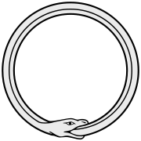

Box 4
Pastýřská hůl znamená autoritu; vedení; soudní pravomoc; milosrdenství. Je atributem všech dobrých pastýřů. V křesťanském umění ji nosí Kristus, proroci a svatí. Biskupi a opati ji nosí ve formě berle. V Řecku je atributem Apollóna a Pana jako strážců stád. (Cooperová, 1999, Becker, 2002)

Hlasatelská hůl je axis mundi, světová osa, po níž se nahoru a dolů mezi nebem a zemí pohybují bohové jako prostředníci a poslové. Nosí ji egyptský Anup (řec. Anúbis), řecko/římský Hermes/Merkur, fénický Baal. (Cooperová, 1999)

Box 5
Simurgh
T. Nayernouri vyslovuje názor, že je škoda, že v současné době není univerzálně přijímán symbol pro asijskou medicínu (pro země jako je Čína, Indie, Irán) i když tato má nejméně tak dlouhou historii, jako medicína v Řecku. ( Nayernouri, 2010). Simurgh je prastarý mýtický moudrý pták, bájná bytost Perské mytologie – napůl pták a napůl zvíře (pes nebo lev). Často sedává na „stromě všech semen“ a tato semena máváním svých křídel posílá do celého světa. Jeho příběh je spojen s největším perským hrdinou perských legend Rustamem. Jeho otec Zál se narodil s bílými vlasy a protože se všichni báli, že je to znak démona, byl otcem pohozen v horách. Tam ho našel Simurgh a vychoval ho se svými mláďaty. Když se Zál vrací ke své rodině, daruje mu Simurgh jedno své péro. V případě nebezpečí ho má zapálit a Simurgh mu přijde na pomoc. To se stane, když má Zálova manželka rodit a má nesnesitelné bolesti. Zál spálí pero, objeví se Simurgh a řekne, že se narodí syn a to císařským řezem. Tak se i stane, narodí se Rustam. Jeho matka se brzy zotaví dík lektvarům od Simurgha a přikládáním jeho pera na svoji ránu. (Curtisová, 2006)

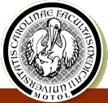

Obr. 1 Znak 2. lékařské fakulty Univerzity Karlovy v Praze
[online] [cit. 2014-05-15] Dostupné z https://www.lf2.cuni.cz/

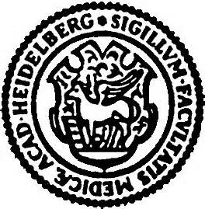

Obr. 2 Pečeť lékařské fakulty v Heidelbergu
[online] [cit. 2013-09-08] Dostupné z http://www.uni-heidelberg.de/institute/fak5/sonstiges/siegel_eng.html

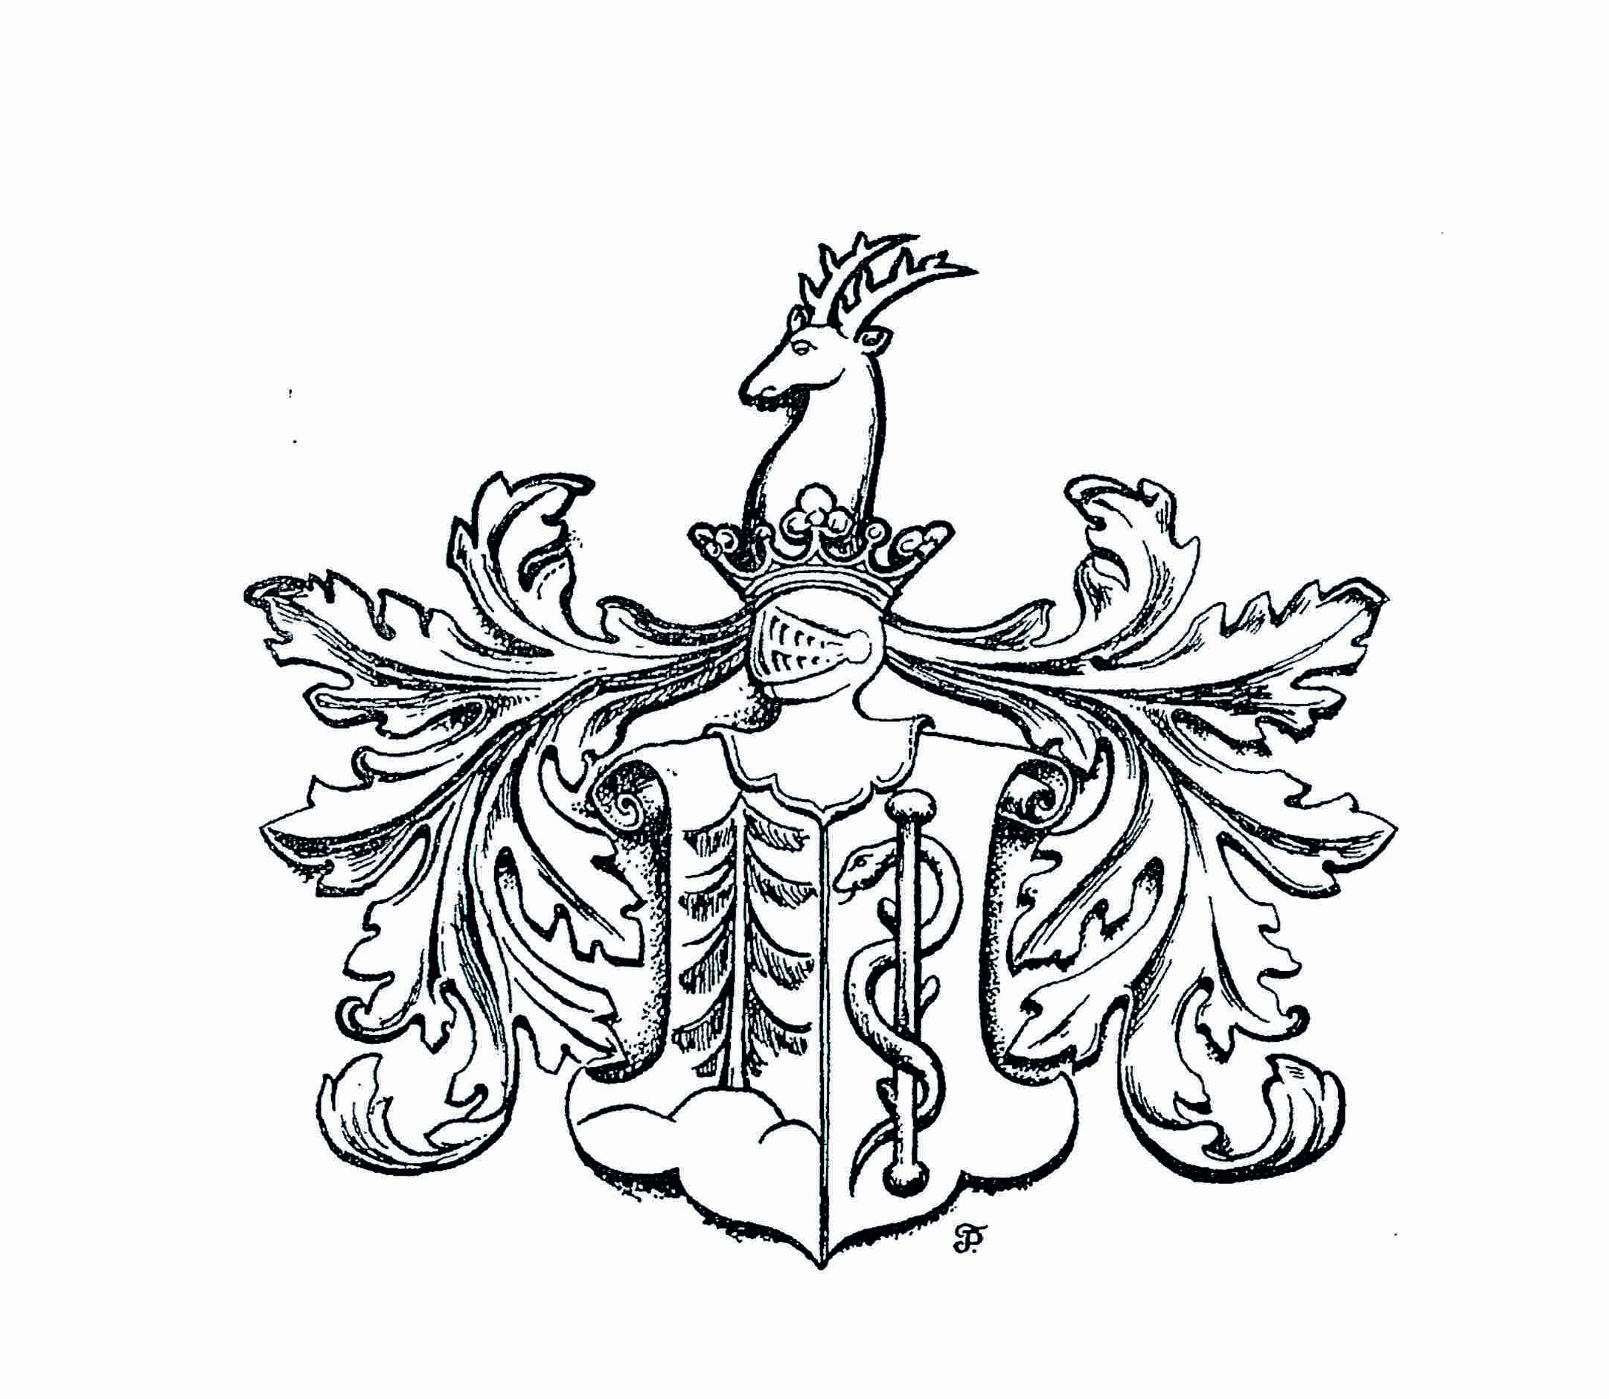

Obr. 3 Erb šlechtice MUDr. Čeňka Jiruše (1810-1884): Zlato-červeně polcený štít; vpravo na zeleném trávníku zelená jedle s červeným kmenem, vlevo Aesculapova hůl s hadem, vše zlaté. Na štítě turnajská korunovaná přilba s červeno-zlatými přikrývadly, klenotem hlava jelena přirozené barvy s parožím o deseti výsadách.
M. Chromý - F. Kučera Heraldické památky Vyšehradu. Heraldická ročenka 1984, Česká numismatická společnost, pobočka Heraldika, Praha, s.39 - 64, obr. 10, s. 53 [online] [cit. 2019-03-14] Dostupné z http://www.historie.hranet.cz/heraldika/hr/hr1984.pdf

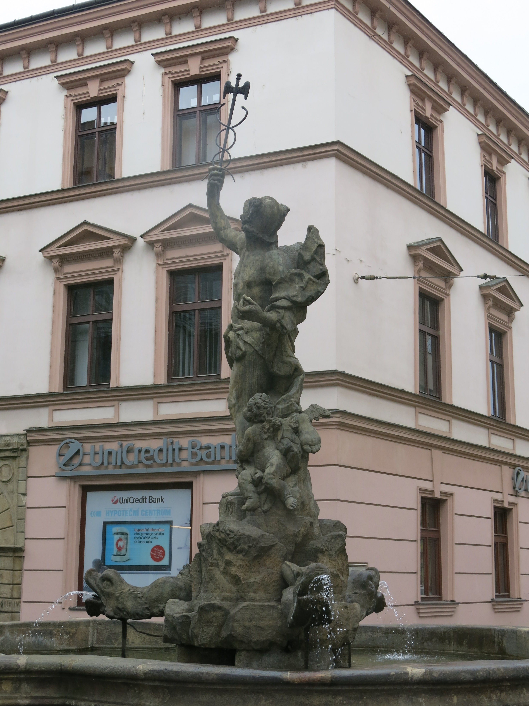

Obr. 4 Merkurova (Hermova) kašna, ul. 8. května, Olomouc, A. Král

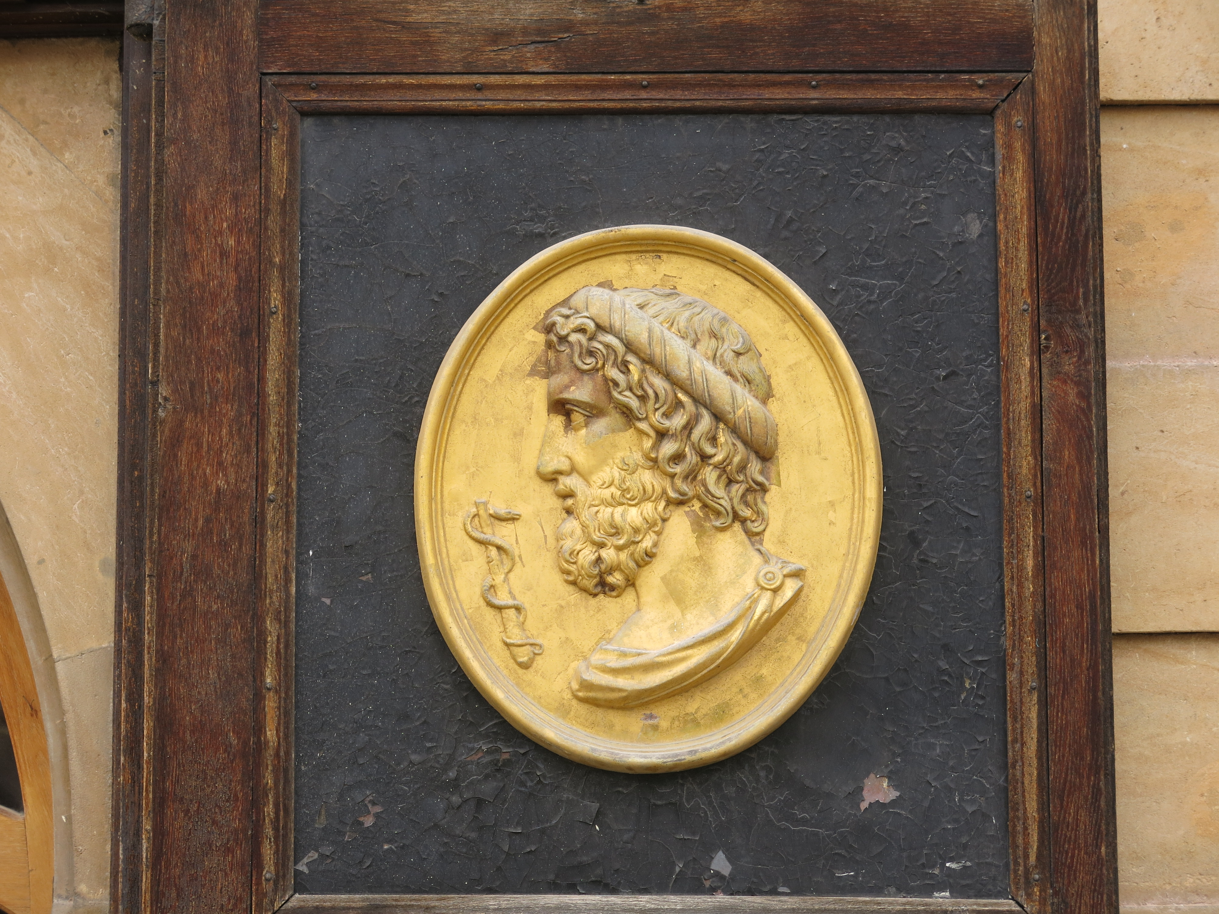

Obr. 5 Asklépios, lékárna, Horní náměstí, Olomouc, A. Král

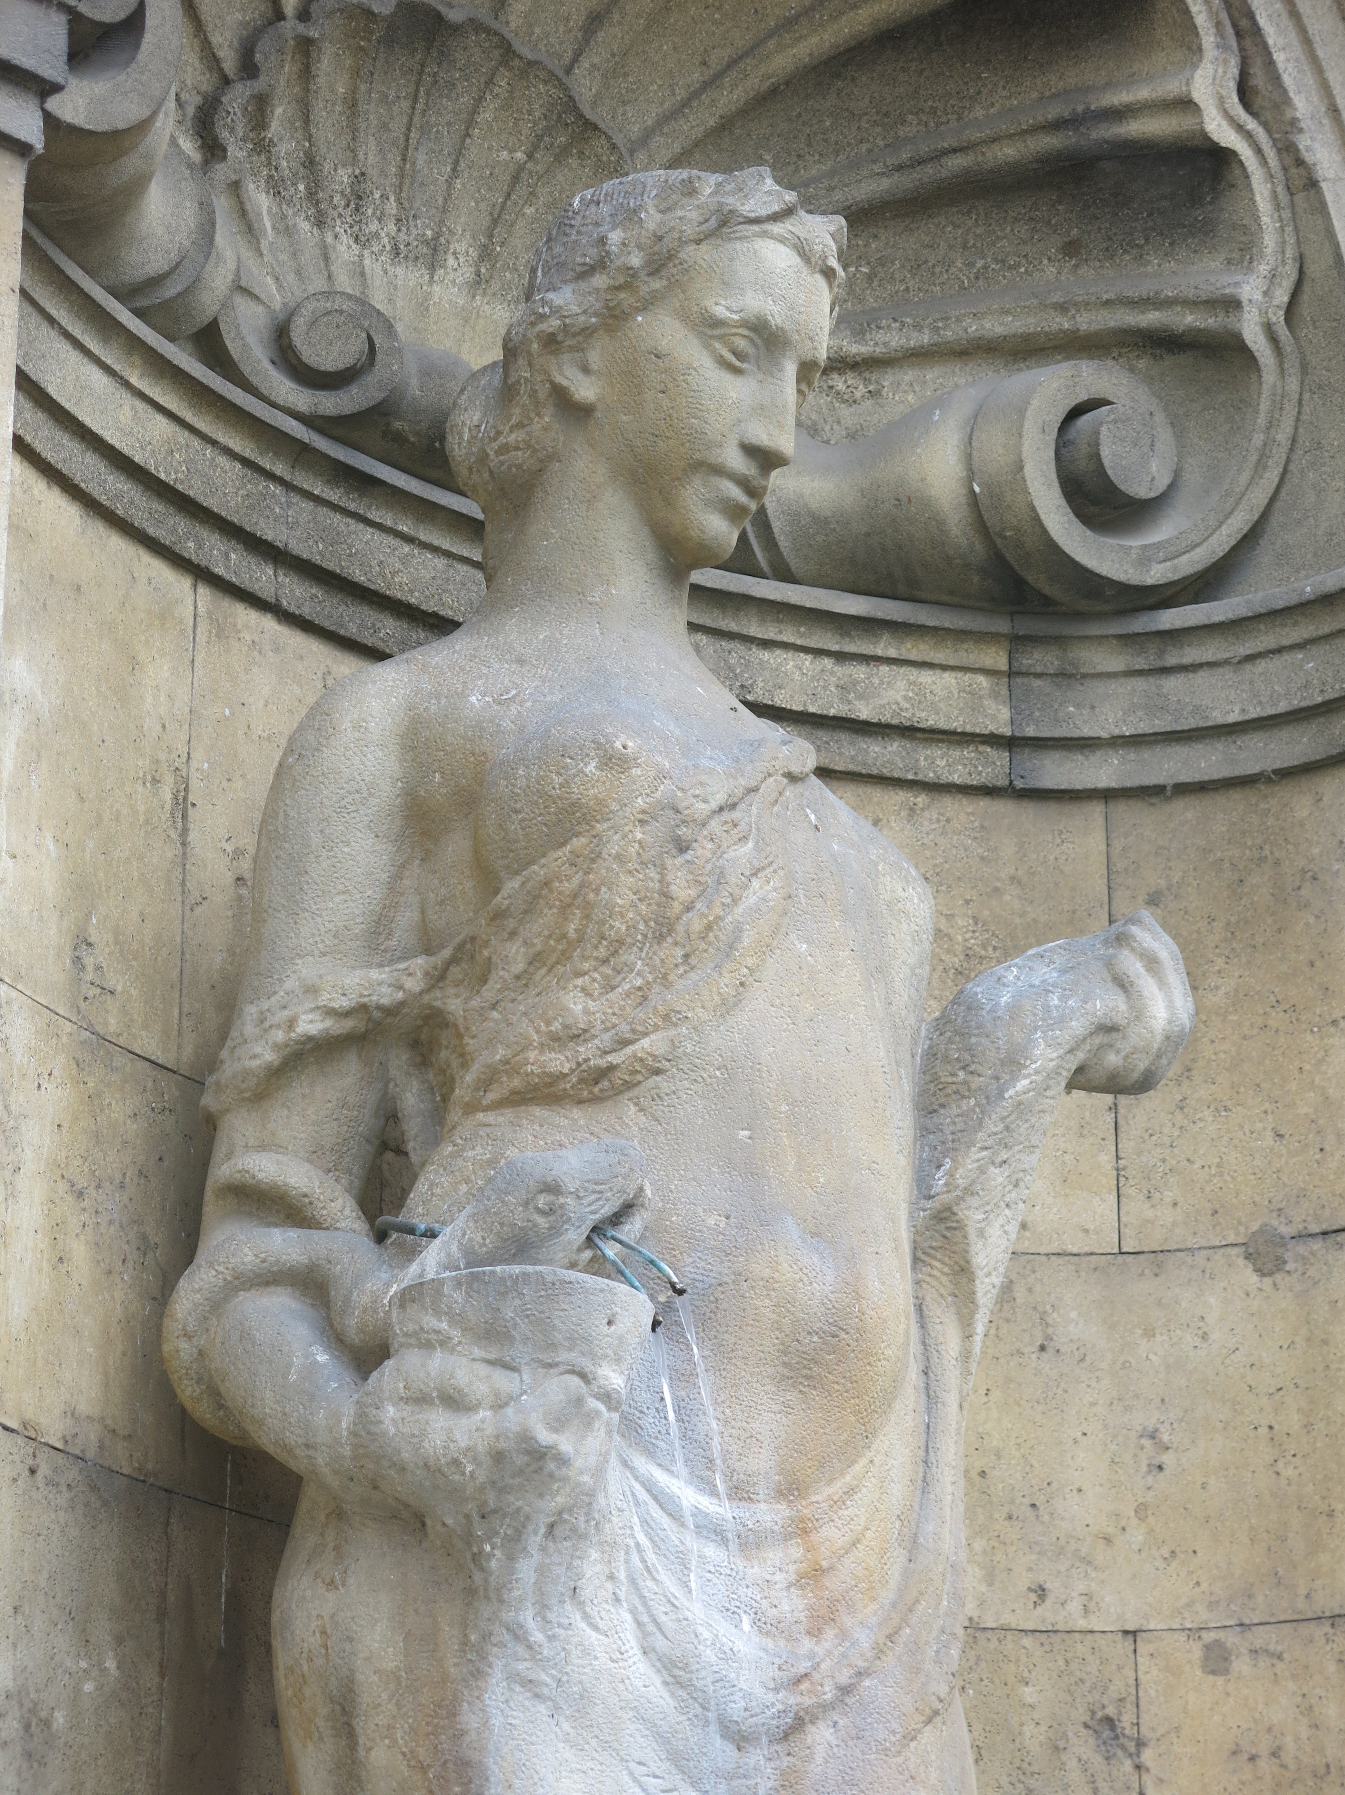

Obr. 6 Hygieia, radnice, Horní náměstí, Olomouc, A. Král



Obr. 7 znak Lékařské fakulty Univerzity Palackého v Olomouci
[online] [cit. 2019-03-14] Dostupné z https://www.lf.upol.cz/fileadmin/userdata/LF/Dokumenty/Logomanual/graficky_manual_LF.pdf

